光信·光坤·鸿佳1号集合资金信托计划（002）
（光大信托·重庆佳辰达蔡家项目）

监管月报

第002期

（ 2021年 07月）

编号：2020Z3627-投后002

编制单位：北京康信君安资产管理有限公司
监管人员：许叶萍
编制时间：2021年08月04日

目 录
摘 要 - 1 -
正文 - 4 -
一、项目基本情况介绍 - 4 -
二、信托资金投入使用情况 - 5 -
三、 项目证件办理情况 - 6 -
四、 项目开发建设情况 - 7 -
五、重要节点进度跟踪 - 7 -
六、项目销售情况统计 - 8 -
七、项目银行账户情况 - 9 -
八、资金收支情况 - 9 -
九、开发贷及其他融资情况 - 9 -
十、项目周边竞品情况分析 - 10 -
十一、区域市场情况分析 - 10 -
十二、项目公司用印情况 - 12 -
十三、项目公司印章证照外出情况 - 15 -
十四、项目公司签约情况 - 15 -
十五、项目整体运行情况分析 - 23 -
十六、附件 - 24 -

光大兴陇信托有限责任公司：
受贵司委托，北京康信君安资产管理有限公司对重庆佳辰达房地产开发有限公司持有的重庆市北碚区蔡家组团L标准分团L49-3-1/06、L49-3-2/06地块对应的国有建设用地使用权及其上在建工程（如有）上开发建设项目提供投后管理监管服务。
根据贵司与我司签署的编号为[2020Z3627-投后002]的《投后监管服务协议》的约定，现就本期项目合同签署情况、证照办理情况、项目销售情况、资金使用情况、印鉴及证照使用情况、监管账户收支及余额情况、工程进度情况、销售回款情况、财务状况、项目存在的风险情况等方面进行报告。
为方便阅读之目的，本报告中将部分名称简写为：
•项目公司：重庆佳辰达房地产开发有限公司
•光大信托：光大兴陇信托有限责任公司
•康信君安：北京康信君安资产管理有限公司

摘 要
1.项目简况
项目名称 | 光大信托-佳辰达蔡家项目
业务部门 | 机构金融部 | 项目成立日 | 2021年05月28日
项目总规模（万元） | 70,900.00 | 截至报告日已投放规模（万元） | 43,085.00
合作开发商/交易对手 | 重庆佳辰达房地产开发有限公司
交易结构简述 | 信托计划项下资金受让重庆琨洲润置业发展有限公司持有的重庆璧山碧水南庭项目的资产收益权，并由债务人按约定溢价回购特定资产收益权。
标的项目名称（案名） | 佳兆业·江山和鸣 | 地址 | 重庆市北碚区蔡家组团，四至：地块北至规划公园（空地），南至中环快速路及空地，西至规划居住用地（空地），东至建发在建项目
项目业态及面积 | 总占地面积62,405.00㎡，折合94亩；总建筑面积：93,607.50㎡，容积率1.5。
- 本期合同签署情况
项目公司本期共签署合同30份，签订合同总额为268,389,922.31元。

3.项目证照办理情况
项目公司于2021年04月28日拿地，截至2021年07月31日，项目公司已取得《建设用地规划许可证》，其余证书暂未取得，已取得的证照已全部交接共管。
4.项目销售情况
标的项目尚未开始销售，暂无销售情况。
5.监管账户资金收支及账户余额情况
项目公司仅开立一个中国建设银行基本户（50050110360000001140），因为此账户未约定监管，故暂无监管账户的资金收支及账户余额情况。
6.项目开发贷及其他融资情况
项目公司暂无开发贷及其他融资。
7.项目监管交接情况
本项目于2021年05月28日进行入场交接，截至本期期末，共管资料情况如下：
监管物品 | 在管物品 |  |  |  | 待管物品/待落实监管事项
印章 | 重庆佳辰达房地产开发有限公司 | 公章
印章 | 重庆佳辰达房地产开发有限公司 | 法人章
印章 | 重庆佳辰达房地产开发有限公司 | 财务专用章
印章 | 重庆佳辰达房地产开发有限公司 | 发票专用章
证照 | 重庆佳辰达房地产开发有限公司 | 营业执照正、副本
证照 | 重庆佳辰达房地产开发有限公司 | 基本存款账户信息
证照 | 重庆佳辰达房地产开发有限公司 | 暂定资质证书正、副本
证照 | 重庆佳辰达房地产开发有限公司 | 建设用地规划许可证及用地证附件、附图
证照 | 重庆佳辰达房地产开发有限公司 | 不动产权证书 |  |  | 暂无
证照 | 重庆佳辰达房地产开发有限公司 | 建设工程规划许可证 |  |  | 暂无
证照 | 重庆佳辰达房地产开发有限公司 | 施工许可证 |  |  | 暂无
证照 | 重庆佳辰达房地产开发有限公司 | 商品房预售许可证 |  |  | 暂无
银行账户网银盾 | 重庆佳辰达房地产开发有限公司 | 无 |  |  | 暂无
密码器 | 重庆佳辰达房地产开发有限公司 | 无 |  |  | 暂无
空白发票 | 重庆佳辰达房地产开发有限公司 | 无 |  |  | 暂无
空白业务委托书 | 重庆佳辰达房地产开发有限公司 | 无 |  |  | 暂无
房屋销售合同网签密钥/USBKEY | 重庆佳辰达房地产开发有限公司 | 无 |  |  | 暂无
保险柜钥匙 |  | 项目公司 | 主钥匙1把（驻场1把）
8.项目存在的风险情况/重大事项
“重庆市规划和自然资源局关于优化商品房登记工作有关事宜的通知”中提出，全面推行商品房预告登记；商品房预告、转移、抵押等登记事项实行“无纸化”申报；使用电子签章。重庆市拟从2021年08月01日开始执行关于使用电子签章实行“无纸化”申报等事宜。
关于电子签章前期操作流程：项目公司制作公章的电子章（签章仅用于登记业务线上申报使用，非网签业务）--在不动产登记系统（开发企业端）上传电子章--登记中心审核--审核通过后，管理员对电子签章使用进行用户授权--选择项目楼栋绑定--办理相关业务时使用该电子签章。
根据我司了解的情况，目前电子签章只能用于办理商品房预告登记业务，但后期是否能用于办理其他的抵押事项，因重庆政府未发布相关条例，故暂不知晓。
（转下页）

正文
光大信托·重庆佳辰达蔡家项目
监管月报

一、项目基本情况介绍
1.项目公司各个股东的基本情况及关联关系
项目公司成立于2021年05月10日，重庆佳辰达房地产开发有限公司由重庆鼎铸实业发展有限公司与重庆佳兴渝实业有限公司2个股东共同出资设立，注册资本为人民币2,000.00万元。
2.标的项目各项经济指标
重庆佳辰达蔡家项目位于重庆市北碚区蔡家组团，四至：地块北至规划公园（空地），南至中环快速路及空地，西至规划居住用地（空地），东至建发在建项目。项目近重庆绕城高速，距离渝北中央公园直线距离7公里，江北国际机场直线距离13公里，重庆北高铁站直线距离13公里，拥有轨道交通6号线、13号线（拟建），有蔡家自贸区及国际文化艺术交流中心产业发展平台。伴随七桥陆续贯通（通车2，在建2，规划3），将与紧临两江新区的礼嘉、悦来、水土板块连片发展。总占地面积62405.00㎡，折合94亩；总建筑面积：93607.50㎡，容积率1.5。
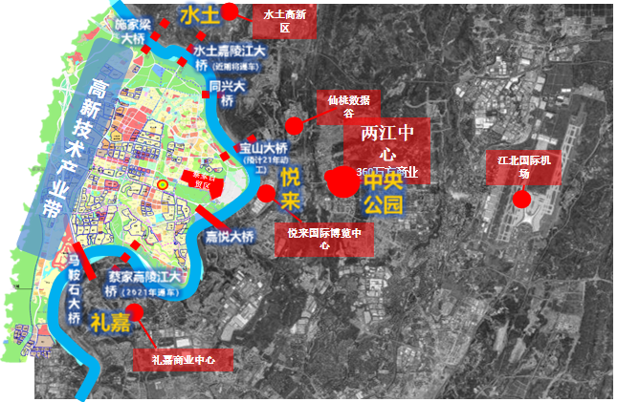
表一：项目各项经济指标
地块/属期/楼栋 |  | L49-3-1/06地块 | L49-3-2/06地块 | 总计 | 备注
用地面积（㎡） |  | 34863.00 | 27542.00 | 62405.00
计容建筑面积（㎡） |  | 52294.50 | 41313.00 | 93,607.50
其中 | 住宅建筑面积 | 51783.50 | 41142.00 | 92925.50
其中 | 其他配套 | 511.00 | 171.00 | 682.00
可售车位（个） |  | 593 | 471 | 1064
备注：以上数据来源为项目公司提供的2021年04月30日《重庆公司蔡家94亩项目投资交底会材料》

二、信托资金投入使用情况
表二：信托资金投入使用情况
单位：万元
序号 | 时间 | 信托出资金额 | 信托累计出资 | 已使用金额 | 用途 | 余额
1 | 2021/05/28 | 7,600.00 | 7,600.00 | 7,600.00 | 支付资产收益权转让款 | 0.00
2 | 2021/06/04 | 11,805.00 | 19,405.00 | 11,805.00 | 支付资产收益权转让款 | 0.00
3 | 2021/06/09 | 14,495.00 | 33,900.00 | 14,495.00 | 支付资产收益权转让款 | 0.00
4 | 2021/07/26 | 2,445.00 | 2,445.00 | 2,445.00 | 支付资产收益权转让款 | 0.00
5 | 2021/07/30 | 6,740.00 | 6,740.00 | 6,740.00 | 支付资产收益权转让款 | 0.00
 | 合计 | 43,085.00 | -- | 43,085.00 |  | 0.00

项目证件办理情况
表三：项目五证办理情况
证照名称 | 政策要求 | 预计取证日期 | 实际取证日期 | 证载面积  （㎡） | 备注（进展及逾期原因）
国有土地使用证/不动产权证书 | 登记申请书；法定代表人证明、法定代表人身份证；营业执照；授权委托书及经办人身份证原件；土地合同；交付土地协议；出让金票据及土地契税票据；权籍调查表；宗地图；建设用地规划许可证等 | 2021年08月 | 未达节点 | - | 项目公司原计划于2021年07月中旬取得L49-3-2/06地块土地证，后因办证进度问题，现暂计划于2021年08月06日取得该地块土地证
建设用地规划许可证 | 《建设用地规划许可证》申请表；立项批复；建设项目选址意见书及附件；国有土地使用权出让合；1:500或1:1000勘测定界图；法人资格证明、法人授权委托书、经办人身份证等 | 2021年08月 | 2021年06月07日 | 62405.00
建设工程规划许可证 | 《建设工程规划许可证》申请表；有关计划批准文件、设计文件或规划方案批审意见；土地使用权属证件及附图；1/500或1/1000地形图；总平面设计图；分层面积表；相关部门审核意见；其他 | 2021年10月 | 未达节点 | -
施工许可证 | 建筑工程用地批准手续；建设工程规划许可证；业主资金证明；施工图审批准书；施工合同、监理合同；安全审查表、项目报建表；施工许可证申请表；其他 | 2021年10月 | 未达节点 | -
商品房预售许可证 | 商品房预售许可申请表；营业执照；房地产开发企业资质证书；建设工程规划许可证；土地证；商品房预售方案；预测绘报告、前期物业服务合同；其他 | 2021年12月 | 未达节点 | -
备注：预计取证日期依据来源于投后监管协议中开发进度约定的时间节点

项目开发建设情况
标的项目共两个地块,蔡家组团L分区L49-3-1/06地块为B分区，L49-3-2/06地块为A分区。
截至2021年07月31日，标的项目工程进度：土方整体开挖完成30%；展示区整体施工完成70%；A2/A3#楼±0以下结构完成80%；B2#楼1层结构完成；B4#楼±0结构施工完成，其余楼栋暂未动工。

五、重要节点进度跟踪
表四：项目开发进度计划
序号 | 进度要求/计划 | 时间节点 | 目前完成进度情况 | 备注
1 | 建设用地规划许可证 | 2021年08月 | 已完成  于2021年06月07日发证 | /
2 | 国有土地使用证/不动产权证书 | 2021年08月 | 未达节点 | 蔡家项目L49-3-2/06地块土地证暂计划于2021年08月06日取得
3 | 建设工程规划许可证 | 2021年10月 | 未达节点 | /
4 | 施工许可证 | 2021年10月 | 未达节点 | /
5 | 主体施工 | 2021年10月 | 未达节点 | /
6 | 预售证 | 2021年12月 | 未达节点 | /
7 | 开盘 | 2021年12月 | 未达节点 | /
8 | 主体封顶 | 2023年01月 | 未达节点 | /
9 | 竣工验收 | 2024年03月 | 未达节点 | /
10 | 集中交付 | 2024年03月 | 未达节点 | /
备注：时间节点依据于投后监管协议中开发进度约定的时间节点
表五：项目销售回款节点
时点 | 合计 | 2021Q4 | 2022Q1 | 2022Q2 | 2022Q3 | 2022Q4 | 2023Q1 | 2023Q2
签约面积（㎡） | 93,088.00 | 8,800.00 | 18,000.00 | 20,000.00 | 20,000.00 | 17,000.00 | 9,288.00 | -
签约均价 | - | 17,500.00 | 17,850.00 | 18,400.00 | 18,800.00 | 19,600.00 | 21,410.00 | -
签约合同额 | 181,486.00 | 15,400.00 | 32,130.00 | 36,800.00 | 37,600.00 | 33,320.00 | 19,885.61 | -
去化率（%） | 100% | 9% | 19% | 21% | 21% | 18% | 10% | -
销售回款 | 181,486.00 | 11,550.00 | 27,947.50 | 35,632.50 | 37,400.00 | 34,390.00 | 23,244.21 | 4,971.40
备注：时间节点依据于投后监管协议中开发进度约定的时间节点

六、项目销售情况统计
标的项目尚未开始销售，暂无销售情况。

七、项目银行账户情况
项目公司本期未开立新的银行账户，截至2021年07月31日，项目公司仅开立一个基本户，项目公司中国建设银行基本户（50050110360000001140）未监管。
表六：银行账户基本情况
序号 | 开户行 | 账号 | 账户性质 | 预留印鉴明细 | 是否开通网银 | 是否监管 | 月末账户余额（元）
1 | 中国建设银行重庆大渡口支行 | 50050110360000001140 | 基本户 | 公章、法人章、财务章 | 是 | 未监管 | 20,158.85

八、资金收支情况
因项目公司中国建设银行基本户（50050110360000001140）未监管，项目公司未开通其他银行账户，故暂无监管账户的资金收支详情。

九、开发贷及其他融资情况
1.项目开发贷情况
本项目暂无开发贷。
2.其他融资情况
本项目暂无其他融资。

十、项目周边竞品情况分析
表七：周边竞品情况
序号 | 楼盘名称 | 产品类型 | 本期成交情况 | 直线距离
1 | 建发·和玺 | 精心规制建面约90-99㎡墅境洋房、建面约127㎡国韵别墅双类产品 | 本期成交：162套  成交均价：17427元/㎡ | 约0.3km
2 | 金科·博翠未来 | 大平层、T2洋房、T4洋房  在售大平层，套内约120-142㎡，建面140-164㎡，总价约240-290万/套，套内20000元/㎡，建面18000元/㎡ | 本期成交：80套  成交均价：14641元/㎡ | 约0.4km
3 | 中南玖宸 | 规划建筑面积约30万方，住宅容积率仅2.5，由云景高层、全景洋房、轻资LOFT、情景商业组成的“健康TED社区” | 本期成交：1套  成交均价：10820元/㎡ | 约0.7km
4 | 雅居乐·星瀚雅府 | 纯花叠高端社区，1梯2户，约43%跃层产品 | 本期成交：22套  成交均价：17039元/㎡ | 约1.1km
5 | 龙湖·三千庭 | 首著10万方低密纯洋房项目 | 本期成交：1套  成交均价：18975元/㎡ | 约1.2km

十一、区域市场情况分析
1.客群情况分析
佳辰达蔡家江山和鸣项目定位为北区功能性刚改改善客群(70%)+外区刚改客群(20%)+区县进城客群（10%）。项目主要面向蔡家首改类客群，主要吸附中央公园、礼嘉、悦来板块外溢客户；辅助客户以北碚区、渝北区、江北区及主城其他区域为主，偶得客户为区县融城客户。客群主要被该区域的大规划、区域价值所吸引。本项目在同样功能的基础上控制面积与总价，满足客户需求。
2.政策分析
重庆市政府增加普通商品住房及其用地供应，新供应住宅用地中普通商品住房用地供应比例不低于 70%，新建商品住房要提高中低价位、中小套型普通商品住房供应比例。加快编制主城区2018-2022年住房发展规划，明确住房发展目标、重点任务和政策措施，合理确定住房及其用地的供应规模、结构、时序，引导相关资源合理配置，改善住房供求关系。
限售政策：凡在主城区范围内（渝中区、江北区、沙坪坝区、九龙坡区、大渡口区、南岸区、北碚区、渝北区、巴南区、两江新区）新购买的新建商品住房和二手住房，须取得《不动产权证》满两年后才能上市交易。
限贷政策：对已经拥有2套住房且相应购房贷款均未结清的居民家庭，继续暂停发放个人住房贷款；对不能提供1年以上重庆市纳税证明或者社会保险缴纳证明的非本地居民暂停发放购房贷款，具体由人行重庆营管部、重庆银监局负责指导，经重庆市场利率定价自律机制决议后实施。
3.同业态售房成交量分析
2021年06月，重庆市商品住宅（不含保障性住房）成交均价为14764元/㎡，环比上升1.1%，同比上升18.1%；成交面积为217.04万㎡，环比下降31.9%，同比上升24.3%。
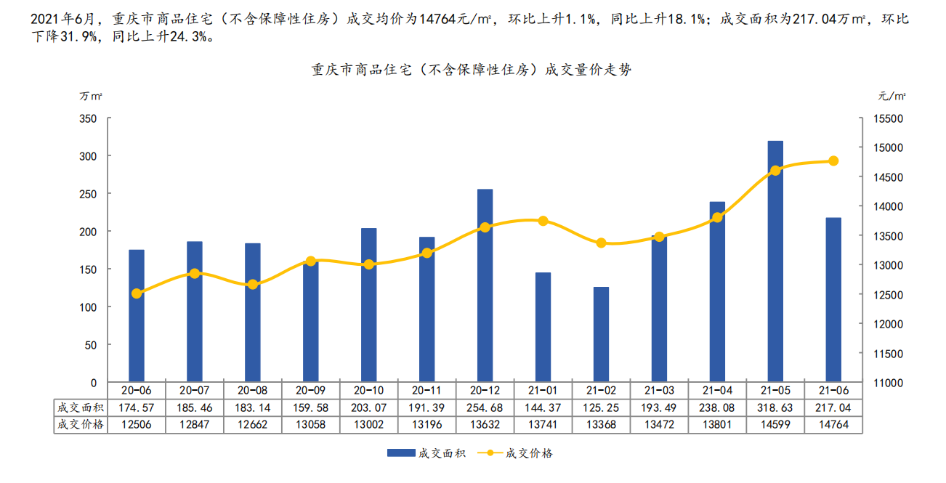
4.土地成交量分析
2021年01-06月，重庆市共成交各类用地592宗，共计4365.68万㎡，同比增长11.36%。其中，成交住宅用地183宗，共计1980.69万㎡，同比减少1.26%；商办用地84宗，共计380.58万㎡，同比增长15.96%。2021年06月，重庆市累计成交各类用地81宗，共计473.12万㎡，环比增长7.61%，同比减少63.41%。其中，成交住宅用地6宗，共计22.99万㎡，环比增长3436.53%，同比减少96.11%；商办用地14宗，共计6.93万㎡，环比减少92.15%，同比减少95.6%。
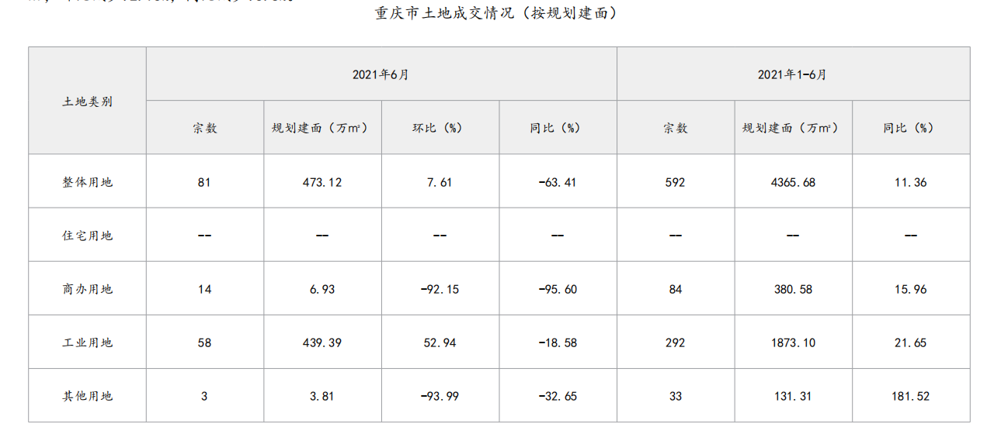

十二、项目公司用印情况
对于印章的使用，项目公司人员按照监管协议规定，履行印章使用流程，填写印章使用登记表，康信君安监管人员了解用印事由，重大事项由康信君安公司审核后通过邮件等方式向光大信托有关人员提交用印申请，待光大信托有关人员批复后方给予盖章。使用情况详见下表：
表八：本期印章使用统计表
用印日期 | 用印事由 | 用印材料及份数 | 印鉴  名称 | 经办人 | 经办部门 | 审批方式
2021/07/01 | 关于2份自来水合同和相关资料用印 | 供水及安装合同（6份）、供用水合同（2份）、营业执照正副本（12份）、开票信息（2份） | 公章 | 黄阳阳 | 工程部 | 邮箱审批
2021/07/01 | 1份工程合同用印 | 重庆佳兆业江山和鸣项目防洪专题论证报告及水土保持方案论证报告合同（5份） | 公章  法人章 | 殷浩然 | 采购部 | 邮箱审批
2021/07/05 | 蔡家94亩总包合同用印 | 重庆佳兆业蔡家94亩施工总承包合同补充协议（8份） | 公章  法人章 | 殷浩然 | 采购部 | 邮箱审批
2021/07/05 | 1份函件用印 | 关于江山和鸣项目用电申请相关事宜的函（3份） | 公章 | 黄阳阳  周易 | 综合部 | 邮箱审批
2021/07/07 | 1份技术服务合同1份规划放线服务协议用印 | 技术服务合同（9份）  规划放线服务协议（4份） | 公章  法人章 | 刘禛 | 采购部 | 邮箱审批
2021/07/07 | 办理工规证资料用印 | 建设项目规划管理报建申请表（2份） | 公章 | 刘禛 | 采购部 | 邮箱审批
2021/07/08 | 1份售楼部电梯采购合同和1份规划合同书用印 | 重庆佳兆业江山和鸣项目售楼部电梯设备采购合同（8份）、规划合同书（4份） | 公章  法人章 | 殷浩然  刘禛 | 采购部 | 邮箱审批
2021/07/09 | 1份收据用印 | 收据（1份） | 财务章 | 唐凯 | 综合部 | 授权事项
2021/07/13 | 1份工程合同用印 | 重庆佳兆业江山和鸣项目售楼部电梯设备安装合同（7份） | 公章  法人章 | 殷浩然 | 采购部 | 邮箱审批
2021/07/13 | 2份工程合同用印 | 重庆佳兆业蔡家94亩项目围板工程施工合同（5份）  重庆佳兆业蔡家94亩项目勘察工程合同（5份） | 公章  法人章 | 李灵艳 | 采购部 | 邮箱审批
2021/07/14 | 1份交地确认书用印 | 国有建设用地交地确认书（10份） | 公章 | 徐翔 | 投融资部 | 邮箱审批
2021/07/14 | 2份设计合同用印 | 重庆佳兆业江山和鸣项目园林景观(方案至施工图)设计合同（5份）  重庆佳兆业江山和鸣项目展示区室内装饰（方案及施工图）设计合同（5份） | 公章  法人章 | 李灵艳 | 采购部 | 邮箱审批
2021/07/15 | 关于申请临时用电需向相关部门签订合同及提交相关资料用印 | 临时供用电合同（及合同附件电费结算协议）（4份）  电e宝电费缴纳三方协议（2份）  电力电缆安全注意事项确认书（1份） | 公章  法人章 | 黄阳阳 | 工程部 | 邮箱审批
2021/07/15 | 1份函件用印 | 关于征求通信基站设置意见的函（1份） | 公章 | 刘镇 | 采购部 | 邮箱审批
2021/07/15 | 办理洪水影响评价报告相关资料用印 | 重庆市北倍区重庆佳兆业江山和鸣项目洪水影响评价报告委托书（1份） | 公章 | 刘镇 | 采购部 | 邮箱审批
2021/07/16 | 1份设计合同用印 | 重庆佳兆业江山和鸣项目住宅建筑方案设计合同（6份） | 公章  法人章 | 李灵艳 | 采购部 | 邮箱审批
2021/07/16 | 1份工程合同用印 | 重庆佳兆业江山和鸣项目防水材料供货合同（5份） | 公章  法人章 | 殷浩然 | 采购部 | 邮箱审批
2021/07/19 | 办理蔡家项目L49-3-2/06地块土地证相关资料用印 | 不动产登记申请表（1份）、国有建设用地使用权地籍调查申请表（2份）、关于佳兆业江山和鸣项目分期办理不动产权证的申请（2份）、国有建设用地使用权出让合同及变更协议（1份）、国土合同附图（1份）、政府关于蔡家项目国有用地使用权的批复（1份）、营业执照（1份）、法人身份证（1份）、法人证明书（1份）、授权委托书（2份）、经办人身份证复印件（1份）、国有建设用地交地确认书（1份）、缴纳土地出让成本契税等相关税费票据（3份）等 | 公章  法人章 | 刘镇 | 采购部 | 邮箱审批
2021/07/19 | 1份函件用印 | 关于支持重庆佳辰达房地产开发有限公司项目L49-3-2地块优化西侧边坡的函（2份） | 公章 | 徐翔 | 投融资部 | 邮箱审批
2021/07/19 | 关于缴纳社区办公服务设施建设成本价款相关资料用印 | 开发建设单位缴纳社区办公服务设施建设成本价款申请表（8份）、综合成本调查统计表（10份）等 | 公章 | 刘镇 | 采购部 | 邮箱审批
2021/07/20 | 1份工程竣工验收登记表用印 | 受电工程竣工验收登记表（4份） | 公章 | 黄阳阳 | 工程部 | 邮箱审批
2021/07/21 | 1份承诺书用印 | 建设工程安全生产承诺书（2份） | 公章 | 刘镇 | 采购部 | 授权事项
2021/07/21 | 1份承诺函用印 | 承诺函（1份） | 公章 | 刘镇 | 采购部 | 邮箱审批
2021/07/26 | 开发资质办理合同用印 | 佳兆业重庆地产公司重庆佳辰达房地产开发有限公司开发资质办理合同（3份） | 公章  法人章 | 曾莹颖 | 采购部 | 邮箱审批
2021/07/26 | 办理蔡家项目网签钥匙盘管理员盘及操作员盘相关资料用印 | 房地产开发企业注册申请表、授权委托书、佳辰达操作员申请表、营业执照、资质证书、法人身份证、管理员身份证-范翼、操作员身份证-向念、经办人身份证复印件-付沁玲等（以上各2份） | 公章  法人章 | 付沁玲 | 营销部 | 邮箱审批
2021/07/26 | 关于社区办公设施建设成本价核定资料用印 | 初步概算书（1份）、诚信承诺（1份）、图纸（2份） | 公章 | 刘镇 | 开发 | 邮箱审批
2021/07/26 | 1份函件用印 | 关于支持重庆佳辰达房地产开发有限公司项目L49-3-2地块优化西侧边坡的函（2份） | 公章 | 刘镇 | 开发 | 邮箱审批
2021/07/26 | 关于光大信托贷后检查相关补充资料用印 | 佳辰达营业执照、法人身份证、法定代表人身份证明书、佳辰达章程等（以上各1份） | 公章 | 赵国志 | 融资部 | 授权事项
2021/07/28 | 1份展示区园林景观工程合同用印 | 重庆佳兆业江山和鸣项目展示区园林景观工程施工合同（5份） | 公章  法人章 | 殷浩然 | 采购部 | 邮箱审批
2021/07/28 | 3份工程合同用印 | 重庆佳兆业江山和鸣项目样板房空调采购合同（5份）  重庆江山和鸣项目样板房空调安装合同（5份）  重庆佳兆业江山和鸣项目展示区精装修工程施工合同（5份） | 公章  法人章 | 殷浩然 | 采购部 | 邮箱审批
2021/07/28 | 1份派遣服务合同用印 | 重庆佳兆业江山和鸣项目内渠派遣服务合同（5份） | 公章  法人章 | 赵浩浩 | 营销部 | 邮箱审批
2021/07/30 | 关于2份互联网服务合同、1份担保承诺书以及关于办理电信业务授权委托书等资料用印 | 互联网专线业务服务合同（8份）、政企客户单位担保承诺书（2份）、授权委托书（1份）、营业执照（1份） | 公章 | 黄荣杰 | 综合部 | 邮箱审批
2021/07/30 | 关于蔡家项目勘察审查和勘察外业见证的送审相关资料用印 | 重庆佳兆业蔡家94亩项目勘察审查合同（备案合同，不具有履行义务）（4份）、重庆佳兆业蔡家94亩项目勘察审查合同（正式合同）（4份）、重庆佳兆业蔡家94亩项目勘察外业见证合同（备案合同不具有履行义务）（4份）、重庆佳兆业蔡家94亩项目勘察外业见证合同（正式合同）（4份）、备忘录（勘察审查、勘察外业见证各2份）、重庆市房屋建筑和市政基础设施工程勘察文件审查送审表（6份）、岩土工程勘察任务委托书（6份）、建设工程建设单位法人代表授权书（6份）、建设工程建设单位项目负责人质量终身责任承诺书（6份）、项目负责人身份证复印件-曾程（6份） | 公章  法人章 | 黄阳阳 | 工程部 | 邮箱审批

十三、项目公司印章证照外出情况
表九：本期印章证照外出使用情况表
外出日期 | 事由 | 印鉴证照名称 | 外出机构 | 经办人 | 审批方式 | 是否陪同 | 归还日期
- | - | - | - | - | - | - | -

十四、项目公司签约情况
2021年07月01日至2021年07月31日期间，项目公司共签订30份合同。
表十：本期合同签订情况
序号 | 用印日期 | 对方单位 | 合同名称 | 合同主要内容 | 合同金额（元）
1 | 2021/07/01 | 重庆蔡同水务有限公司 | 供水及安装合同 | 1、工程名称：蔡家 L49-3-1地块给水管道迁改安装工程；  2、合同为包干总价，含税金额为：854,032.35元；  3、合同工期：暂定工程工期25天；  4、工程价款及支付方式：合同签订10日内，甲方向乙方支付合同包干总价的100% 即854,032.35元。 | 854,032.35
2 | 2021/07/01 | 重庆蔡同水务有限公司 | 供用水合同 | 1、用水地址：蔡家L49-3-1地块（临施工用水）；  2、供水价格：供水人依据用水人用水性质，按重庆市政府物价管理部门批准的供水分类价格收取水费，在合同有效期内，遇水价调整时，按调价文件规定执行；  3、水费结算方式：供水人按规定周期抄验表并结算水费，用水人在抄表当月交清水费；  4、合同期限：1年，本合同届满前30天，若双方均未对本合同的有效期延续提出书面异议，则合同期限自动顺延2年，之后的合同有效期以此类推延续。 | 按重庆市政府物价管理部门批准的供水分类价格收取水费
3 | 2021/07/01 | 重庆智顺环保工程有限公司 | 重庆佳兆业江山和鸣项目防洪专题论证报告及水土保持方案论证报告合同 | 1、合同内容：甲方委托乙方承担重庆佳兆业江山和鸣项目洪水影响评价报告编制工作，并支付编制报酬；  2、工期要求：乙方在收到甲方提交的资料后，30日内向甲方提交《佳兆业江山和鸣项目洪水影响评价报告》《佳兆业江山和鸣项目水土保持方案报告》（送审版）；  3、合同总费用共计人民币（含税总价）: 520,000.00元；  4、付款方式：乙方完成工作并提交最终版报告及相关付款申请资料，经甲方验收合格后28个工作日内一次性支付合同款的100%。 | 520,000.00
4 | 2021/07/05 | 泰兴一建建设集团有限公司 | 重庆佳兆业蔡家94亩施工总承包合同补充协议 | 合同编号：CQ-JSHM-GCHT-2021-012  1、工程名称：重庆佳兆业蔡家94亩施工总承包工程；  2、工程承包范围：按甲方提供的由四川国恒建筑设计有限公司设计的重庆佳兆业蔡家94亩施工总承包工程施工图图纸及所有设计修改图；  3、合同总工期：从开工之日起至竣工验收备案通过之日止，总工期为739个天，以毛坯竣备时间2023年06月05日为准。开工日期与合同约定不一致的，总工期不变；  4、合同暂定含税总价：249,004,976.77元（执行工程量清单计价，综合单价包干）；  4.1主体含税工程价215,410,642.87元；主体工程含税包干措施费（含规费）：259.09元/平米；  4.2工费比例：本合同人工费总金额暂定为23,207,610.46元，具体以双方最终结算金额为准；  5、工程款支付约定：  5.1乙方于合同签订后十个工作日内向甲方提交金额不低于人民币100万的履约保证金或者保函。 | 249,004,976.77
5 | 2021/07/07 | 重庆市勘测院、重庆市勘察规划设计有限公司 | 技术服务合同 | 1、合同内容：甲方委托乙方就“蔡家组团L49-3-1/06、L49-3-2/06地块工程竣工验收多测合一项目”进行的技术服务，并支付相应技术服务费用；  2、本项目总价暂定为：702,898.76元，最终费用根据工作量据实结算，涉及重庆市勘测院（承担竣工部分）工作费用预计505,610.00元，涉及重庆市勘察规划设计有限公司（承担权属登记部分）工作费用预计197,288.76元；  3、支付方式：签订本合同时，甲方应支付乙方基础竣工核实费用（预计165,215.00元）；后期按竣工验收部分和权属登记部分取成果资料时，由甲方对应支付乙方该批成果的技术服务费。 | 702,898.76
6 | 2021/07/07 | 放线单位：重庆市勘测院 | 规划放线服务协议 | 1、协议内容：明确北碚区蔡家组团L49-3-1/06、L49-3-2/06地块工程规划放线项目服务内容及技术要求；  2、工期：自放线通知单下发之日起5个工作日内；  3、成果：提供建筑放线测量报告2套。 | -
7 | 2021/07/08 | 深圳市锦昇实业有限公司 | 重庆佳兆业江山和鸣项目售楼部电梯设备采购合同 | 1、合同内容：甲方指定乙方为重庆佳兆业江山和鸣项目售楼部电梯设备的供应商相关事宜；  2、交货时间：在本合同签订、双方明确所有技术规格细节及电梯图纸、且收到甲方批次电梯书面排产通知单，及批次电梯设备预付款后开始排产，并在60天(≤2.5m/s)、90天（≥2.5m/s）天内将甲方所购设备运至甲方指定地点；  3、本合同暂定含税总金额：243,635.00元。 | 243,635.00
8 | 2021/07/08 | 承接方：重庆市规划事务中心 | 规划合同书 | 1、项目名称：重庆市主城区蔡家组团L标准分区L49-3-1、L49-3-2等地块规划技术咨询；  2、设计进度：乙方在合同生效后10个工作日内完成论证方案；方案审查后10个工作日提交成果；  3、合同金额：按照《重庆市城乡规划设计计费指导意见》，按照13万元包干收取；  4、支付方式：本合同签订后10个工作日内，甲方向乙方支付规划设计费13万元。 | 130,000.00
9 | 2021/07/13 | 日立电梯（中国）有限公司重庆分公司 | 重庆佳兆业江山和鸣项目售楼部电梯设备安装合同 | 1、工程名称：重庆佳兆业江山和鸣项目售楼部电梯设备安装工程；  2、本合同含税总价为：26,540.00元；  3、安装工期：甲方提供合格井道并书面通知乙方进场施工，双方书面确认井道合格之日起60个日历天完成安装工程。 | 26,540.00
10 | 2021/07/13 | 重庆市北侧广告有限公司 | 重庆佳兆业蔡家94亩项目围板工程施工合同 | 1、工程名称：重庆佳兆业蔡家94亩项目围板工程;  2、开工日期：本工程暂定开工日期 2021年05月21日，本工程总工期为10个日历天，若开工日期有变动，则以甲方书面通知为准；  3、本项目合同为综合单价包干，项目完工验收后根据项目合同约定按实结算，暂定合同总金额：275,187.33元；  4、付款时间：乙方需在到达付款节点所在月份的10日前提交付款申请，提交申请经甲方及监理方审核无误后45天内支付。 | 275,187.33
11 | 2021/07/13 | 重庆北江岩土工程勘察设计有限公司 | 重庆佳兆业蔡家94亩项目勘察工程合同 | 1、工程名称：重庆佳兆业蔡家94亩项目勘察工程；  2、工期：20个日历天，实际开工日期以甲方项目部书面开工令为准；  3、本合同含税暂定总额为：543,501.33元；  4、勘察费支付：乙方按合同约定及甲方要求每完成一个项目的勘察测绘等所有工作，并交付勘察测绘成果给甲方，并经甲方验收合格及结算后，乙方向甲方提供由审查机构审查后的正式合格报告，甲方在28个日历天内支付本次项目勘察测绘的工程款项。 | 543,501.33
12 | 2021/07/14 | 重庆道合园林景观规划设计有限公司 | 重庆佳兆业江山和鸣项目园林景观(方案至施工图)设计合同 | 1、承包范围：重庆佳兆业江山和鸣项目园林景观(方案至施工图)设计，实行限额设计，展示区限额设计值为1,000.00元/㎡，大区景观限额设计值490.00元/㎡；  2、工期要求：合同签订之日起至园林工程验收合格；  3、本合同设计收费以单价为计价标准，按园林实际设计面积结算，暂定总价为1,212,240.00元（设计费综合单价24.00元/㎡，设计面积50,510.00㎡）。 | 1,212,240.00
13 | 2021/07/14 | 重庆海力装饰设计工程有限公司 | 重庆佳兆业江山和鸣项目展示区室内装饰（方案及施工图）设计合同 | 1、合同内容：甲方委托乙方承担重庆佳兆业江山和鸣项目开发的展示区装饰设计相关事宜；  2、本项目设计费按综合单价包干，合同暂定总价为：515,880.00元；  3、合同综合单价：600元/㎡；设计范围：销售中心面积505㎡，样板房总面积338m²，样板间露台面积16.8㎡。 | 515,880.00
14 | 2021/07/15 | 供电人：国网重庆市电力公司北碚供电分公司 | 临时供用电合同 | 1、临时用电地址：重庆市北碚区蔡家双碑村L49-3-1/06、L49-3-2/06地块；  2、临时用电期限：36月，自2021年07月16日起至2024年07月15日止；  3、电量的抄录：抄表例日为每月14日，采用人工/用电信息采集装置自动抄录方式；  4、电费的结算方式：供用电双方采用一次性后付费结算方式，或用电人结算电费每月支付，用电人应在抄表例日后5日内结清抄表结算电费。 | 按用电人各用电类别结算电量乘以对应的电度电价
15 | 2021/07/15 | 甲方：重庆佳辰达房地产开发有限公司  乙方：国网重庆市电力公司北碚供电分公司  丙方：国网汇通金财（北京）信息科技有限公司 | 电e宝电费缴纳三方协议 | 电e宝是国家电网公司自有全网通互联网电费缴纳服务平台，覆盖国家电网公司经营区域27个省（自治区、直辖市）电力公司，其运营主体是国网雄安金融科技有限公司的子公司-国网汇通金财（北京）信息科技有限公司。为提供更加方便、快捷、高效的电费缴纳方式，提升客户服务水平，乙方向广大电力客户推荐使用电e宝进行电费缴纳。  现甲乙丙三方友好协商，达成乙方授权丙方通过电e宝平台收取甲方向其缴纳的电费等协议。 | -
16 | 2021/07/16 | 江西嘉达建材有限公司 | 重庆佳兆业江山和鸣项目防水材料供货合同 | 1、供货内容：甲方指定乙方为 重庆佳兆业江山和鸣项目防水材料的供应商，本合同约定乙方供货为由北京东方雨虹防水技术股份有限公司生产的东方雨虹牌系列产品；  2、交货时间：在本合同签订、双方明确所有技术规格细节且收到甲方批次产品书面排产通知单后开始排产，并在7天内将甲方所购产品运至甲方指定地点；  3、本合同含税总价暂定为：5,755,454.52元；  4、付款时间：乙方需在到达付款节点所在月份的10日前提交付款申请，提交申请经甲方及监理方审核无误后45天内支付。 | 5,755,454.52
17 | 2021/07/16 | 四川国恒建筑设计有限公司 | 重庆佳兆业江山和鸣项目住宅建筑方案设计合同 | 1、合同内容：甲方委托乙方承担重庆佳兆业江山和鸣工程的住宅类建筑方案设计事宜；  2、工期要求：自合同签订之日起至竣工验收完成；  3、方案设计费用：本合同总价1,852,860.51元；  3.1小高层按17.00元/m²计取，低层暂定建筑面积为49,981.22m²，小高层设计费暂定 849,680.74元；  3.2小高层12层按14.00元/m²计取，低层暂定建筑面积为9,725.71m²，小高层设计费暂定136,159.94元；  3.3叠墅按19.00元/m²标准计取，高层、小高层、底商及配套地上建筑总建筑面积暂按 33,900.57m²，高层、底商及配套部分地上建筑设计费暂定644,110.83元；  3.4地下室按6元/m²计取，地下室暂定建筑面积为37,151.5m²，地下室设计费暂定222,909.00元。  （849,680.74+136,159.94+644,110.83+222,909.00=1,852,860.51元）。 | 1,852,860.51
18 | 2021/07/26 | 重庆企源工商咨询有限公司 | 佳兆业重庆地产公司重庆佳辰达房地产开发有限公司开发资质办理合同 | 1、合同内容：甲方委托乙方向重庆市城乡建设委员会申报和办理暂定贰级资质证书事宜；  2、合同含税包干总价：23,000.00元；  3、完成时间：乙方需在甲方提供资质申报相关材料后20工作日内完成资质办理，并取得资质证书；  4、付款时间：乙方将资质证书和办理该资质的相关资料提交给甲方且通过甲方验收合格后28个工作日内一次性付清。 | 23,000.00
19 | 2021/07/28 | 重庆共创园林工程有限公司 | 重庆佳兆业江山和鸣项目展示区园林景观工程施工合同 | 1、工程名称概况：重庆佳兆业江山和鸣项目展示区园林景观工程，展示区园林景观工程景观面积约4800平方米；  2、工期要求：暂定2021年07月10日进场，工程工期50日历天，如有调整，以甲方项目部书面通知为准；  3、本合同暂定含税总价为：4,116,688.15元；  4、付款方式：乙方需在到达付款节点所在月份的10日前提交付款申请，提交申请经甲方及监理方审核无误后45天内支付。 | 4,116,688.15
20 | 2021/07/28 | 江西嘉达建材有限公司 | 重庆佳兆业江山和鸣项目样板房空调采购合同 | 1、合同内容：甲方指定乙方为重庆佳兆业江山和鸣项目样板房空调采购的供应商；  2、交货日期：自本合同生效后，乙方收到甲方确认的书面订货通知单约定时间交货，或约定交货日期为：甲方发出通知后15个日历天内；  3、本合同含税总价暂定为：54,986.00元；  4、付款方式：乙方在到达付款节点所在月份的10日前提交付款申请，提交申请经甲方及监理方审核无误后45天内支付。 | 54,986.00
21 | 2021/07/28 | 重庆柯特净机电设备有限公司 | 重庆江山和鸣项目样板房空调安装合同 | 1、工程内容：重庆佳兆业江山和鸣项目样板房空调安装；  2、本合同为总价包干合同，含税总价为：30,930.79元；  3、本工程空调安装总工期为：60天，自甲方项目部通知进场之日起执行。其中，室内机及管线须于15前完成安装；  4、付款方式：乙方需在到达付款节点所在月份的10日前提交付款申请，提交申请经甲方及监理方审核无误后45天内支付。 | 30,930.79
22 | 2021/07/28 | 重庆尚派装饰工程有限公司 | 重庆佳兆业江山和鸣项目展示区精装修工程施工合同 | 1、工程名称：重庆佳兆业江山和鸣项目展示区精装修工程；  2、工期要求：本工程售楼部及异地样板绝对工期45天，实体样板绝对工期45天，本工程分阶段进行施工，进场时间具体以合同签订后发包人的开工通知为准；  3、本工程按合同附件方案及模拟清单综合单价包干，暂定含税总价：2,527,110.80元；  4、付款方式：乙方需在到达付款节点所在月份的10日前提交付款申请，提交申请经甲方及监理方审核无误后45天内支付。 | 2,527,110.80
23 | 2021/07/28 | 重庆怡卓人力资源管理有限公司 | 重庆佳兆业江山和鸣项目内渠派遣服务合同 | 1、合同内容：甲、乙双方就乙方向甲方派遣员工等相关事宜；  2、本协议期限：自2021年07月26日至2022年07月25日止，实际以合同签订为准；  3、对于派遣服务期内的派遣员工，甲方根据派遣员工的社会保险性质按月向乙方支付费用，费用包括：  3.1派遣管理费用：含税50元/人/月，从员工派遣开始之日起按月计算；  3.2派遣员工的劳动报酬、社会保险各项费用、残疾人保障基金、依法应当支付的经济补偿金等法定费用；  3.3乙方为派遣员工支付的其他商业保险费用：针对符合缴纳社保条件的人员，商保限额为20万元人民币，费用标准为含税:20元/人/月；  3.4甲方委托乙方代办手续时，需要支付的国家规定费用、行政性收费、其他机构合法收费或工本费；  3.5除派遣员工工资、社会保险外各项费用依法应当缴纳的税款；  3.6如派遣员工在重庆市以外地区工作，因跨省市发放劳动报酬而产生的银行或邮政的手续费用由甲方承担。  备注：此份合同预计491万，其中包括服务费2.1万元，商业保险0.84万元，代发工资及社保488.06万元（合同中未列明合同金额，此为项目公司江山和鸣项目费用预算金额）。 | 此份合同预计491万，其中包括服务费2.1万元，商业保险0.84万元，代发工资及社保488.06万元（合同中未列明合同金额，此为项目公司江山和鸣项目费用预算金额）
24 | 2021/07/30 | 中国电信股份有限公司北碚公司 | 互联网专线业务服务合同 | 1、服务内容：甲方使用乙方对等光纤互联网专线业务用于办公使用（售房部）；  2、费用：甲方自本协议生效之日起每月向乙方支付6946元作为综合信息服务的包月保底消费；  3、业务部分：业务开通速率上行50、下行50；新增商务光纤一条；提供固话座机号码20户；提供手机号卡 10 户；网络维护；开通云业务体验等；  4、本合同确定的服务期：36个月，自本合同全部业务实际开通之日起计算，2021年10月01日至2024年09月30日。2021年7、8、9月开通座机特号68208999按照4000元保底费用收取；  5、付款方式：一次性支付或按月支付。 | 每月支付6,946.00元作为综合信息服务的包月保底消费
25 | 2021/07/30 | 中国电信股份有限公司北碚公司 | 互联网专线业务服务合同 | 1、服务内容：甲方使用乙方对等光纤互联网专线业务用于办公使用（项目部）；  2、费用：甲方自本协议生效之日起每月向乙方支付2,423.00元作为综合信息服务的包月保底消费；  3、业务部分：业务开通速率上行30、下行30；办公室固定电话2部；开通云主机体验业务；  4、本合同确定的服务期：36个月，自本业务实际开通之日起计算；  5、付款方式：一次性支付或按月支付。 | 每月支付2,423.00元作为综合信息服务的包月保底消费
26 | 2021/07/30 | 中国电信股份有限公司北碚分公司 （乙方） | 政企客户单位担保承诺书 | 甲乙双方经过友好协商，就甲方就使用乙方电信业务向乙方提供保证事宜达成如下协议：  1、甲方自愿为被担保人使用乙方的电信业务产生的通信费用提供连带责任保证；  2、甲方知悉被担保人与乙方达成协议并使用乙方电信业务，具体电信业务内容以被担保人与乙方达成的协议为准；  3、在担保期内，甲方的保证持续有效，不因被担保人与甲方关系发生任何变化而变化；  4、甲方承诺具有代被担保人清偿债务的能力；  5、甲方承担保证责任的期间为被担保人与乙方达成的电信协议履行期限届满之日起2年；  6、如甲方未按照本协议约定承担保证责任的，乙方有权按照甲方未承担的保证责任金额，按日每日加收3‰的违约金，直至甲方承担保证责任。 | -
27 | 2021/07/30 | 重庆市兴正建设工程咨询有限公司（审查机构） | 重庆佳兆业蔡家94亩项目勘察审查合同  （备案合同，不具有履行义务） | 1、工程名称：蔡家组团L标准分区L49-3-1/06、L49-3-2/06地块项目工程勘察；  2、审查工期：在甲方提供符合本合同第四条要求的资料后，乙方不少于2个工作日且不多于4个工作日完成本项目的勘察文件审查工作；  3、费用：按勘察钻孔进尺综合单价16.00元/m计取，本项目最终审查费以审查通过后的实际勘察进尺量乘以单价按实计取审查费；  4、付款方式：在乙方打印、提交审查合格书前，甲方应向乙方一次性付清全部审查费。 | 按勘察钻孔进尺综合单价16.00元/m计取，本项目最终审查费以审查通过后的实际勘察进尺量乘以单价按实计取审查费
28 | 2021/07/30 | 重庆市兴正建设工程咨询有限公司（审查机构） | 重庆佳兆业蔡家94亩项目勘察审查合同  （正式合同） | 1、工程名称：蔡家组团L标准分区L49-3-1/06、L49-3-2/06地块项目工程勘察；  2、审查工期：在甲方提供符合本合同第四条要求的资料后，乙方不少于2个工作日且不多于4个工作日完成本项目的勘察文件审查工作；  3、费用：按勘察钻孔进尺综合单价8.00元/m计取，本项目最终审查费以审查通过后的实际勘察进尺量乘以单价按实计取审查费；  4、付款方式：在乙方打印、提交审查合格书前，甲方应向乙方一次性付清全部审查费。 | 按勘察钻孔进尺综合单价8.00元/m计取，本项目最终审查费以审查通过后的实际勘察进尺量乘以单价按实计取审查费
29 | 2021/07/30 | 甘肃地质工程勘察院（见证方） | 重庆佳兆业蔡家94亩项目勘察外业见证合同  （备案合同不具有履行义务） | 1、工程建设地点：重庆市北碚区蔡家组团；  2、预计外业见证工作量：钻孔约279个，预计钻探总进尺约:4958m；  3、本工程勘察外业见证费按钻探深度每米综合包干单价5.00元计价；  4、付款时间：外业勘察完成后，见证方3日内向甲方提交完整的见证资料与勘察成果三天后，甲方向乙方支付外业见证费的100%。 | 按钻探深度每米综合包干单价5.00元计价
30 | 2021/07/30 | 甘肃地质工程勘察院（见证方） | 重庆佳兆业蔡家94亩项目勘察外业见证合同  （正式合同） | 1、工程建设地点：重庆市北碚区蔡家组团；  2、预计外业见证工作量：钻孔约279个，预计钻探总进尺约:4958m；  3、本工程勘察外业见证费按钻探深度每米综合包干单价2.00元计价；  4、付款时间：外业勘察完成后，见证方3日内向甲方提交完整的见证资料与勘察成果三天后，甲方向乙方支付外业见证费的100%。 | 按钻探深度每米综合包干单价2.00元计价

十五、项目整体运行情况分析
1.项目开发建设情况评价
标的项目目前展示区整体施工完成70%，土方整体开挖完成30%，项目公司内部无详细月度施工计划。
2.项目销售情况评价
标的项目尚未开始销售，暂无具体销售情况评价。
3.操作风险评价
截至本期期末，项目公司暂无内部人员操作不当导致资产损失的情况，暂无由于不履行合同或工程建设发生安全、质量事故引发索赔的情况，暂无由于灾难性事件或其他事件导致有形资产损坏或损失的情况，项目公司运作正常，暂无操作风险。

十六、附件
附件一：银行账户流水（银行盖章版或网银直接导出的流水）
因项目公司中国建设银行基本户（50050110360000001140）未监管，项目公司未开通其他银行账户，故暂无监管账户的银行流水。
附件二：项目形象进度表及照片
表十一：标的项目本期形象进度表
地块 | 栋号 | 层数 | 预售条件 | 本期形象进度 | 备注
A地块 | A1 | 13 | 5 | 未动工
A地块 | A2 | 12 | 3 | A2#楼基础开挖完成70%
A地块 | A3 | 12 | 3 | A3#楼主楼基础开挖完成，垫层已浇筑
A地块 | A4 | 8 | 2 | 未动工
A地块 | A5 | 5 | 5 | 未动工
A地块 | A6 | 5 | 5 | 未动工
A地块 | A7 | 5 | 5 | 未动工
A地块 | A8 | 5 | 5 | 未动工
A地块 | A9 | 5 | 5 | 未动工
A地块 | A10 | 11 | 3 | 未动工
A地块 | A11 | 11 | 3 | 未动工
A地块 | A12 | 5 | 5 | 未动工
A地块 | A13 | 5 | 5 | 未动工
A地块 | A14 | 5 | 5 | 未动工
A地块 | A15 | 5 | 5 | 未动工
A地块 | A16 | 5 | 5 | 未动工
A地块 | A17 | 1 | 1 | 未动工 | 商业
B地块 | B1 | 11 | 3 | 未动工
B地块 | B2 | 11 | 3 | B2#楼负一层支模架搭设完成60%
B地块 | B3 | 5 | 5 | 未动工
B地块 | B4 | 5 | 5 | B4#楼地梁开挖完成80%，地梁钢筋绑扎完成10%
B地块 | B5 | 5 | 5 | 未动工
B地块 | B6 | 5 | 5 | 未动工
B地块 | B7 | 10 | 3 | 未动工
B地块 | B8 | 11 | 3 | 未动工
B地块 | B9 | 11 | 3 | 未动工
B地块 | B10 | 11 | 3 | 未动工
B地块 | B11 | 5 | 5 | 未动工
B地块 | B12 | 5 | 5 | 未动工
B地块 | B13 | 5 | 5 | 未动工
B地块 | B14 | 5 | 5 | 未动工
B地块 | B15 | 5 | 5 | 未动工
B地块 | B16 | 8 | 2 | 未动工
B地块 | B17 | 1 | 1 | 售楼部钢结构施工完成92%，外装玻璃开始安装。园林大水景防水施工完成90%，精装修轻质隔墙施工完成70%，吊顶完成10% | 售房部
标的项目现场照片（2021年07月29日拍摄）：
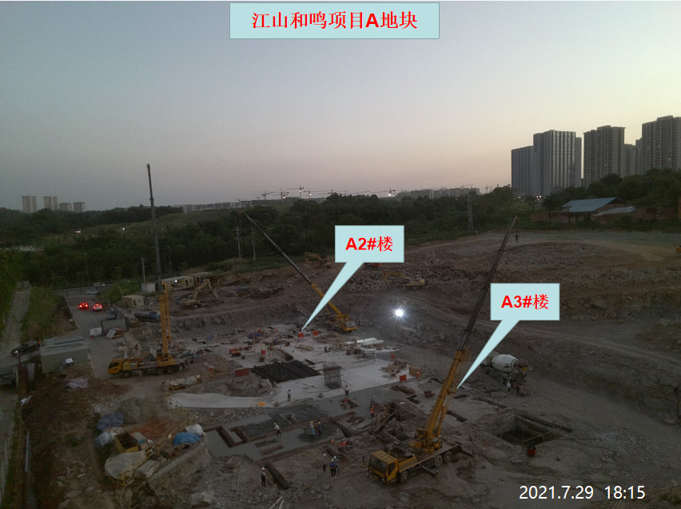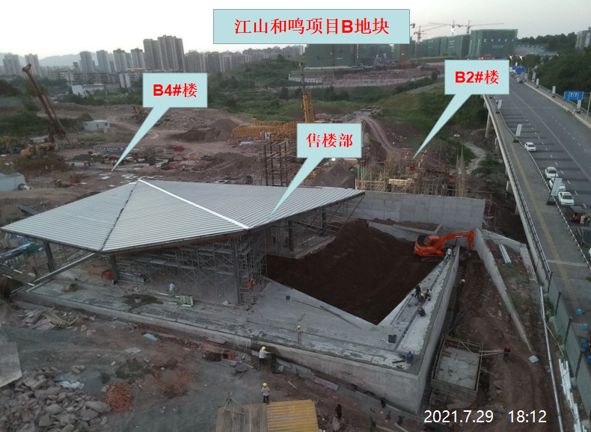
江山和鸣项目A地块 江山和鸣项目B地块
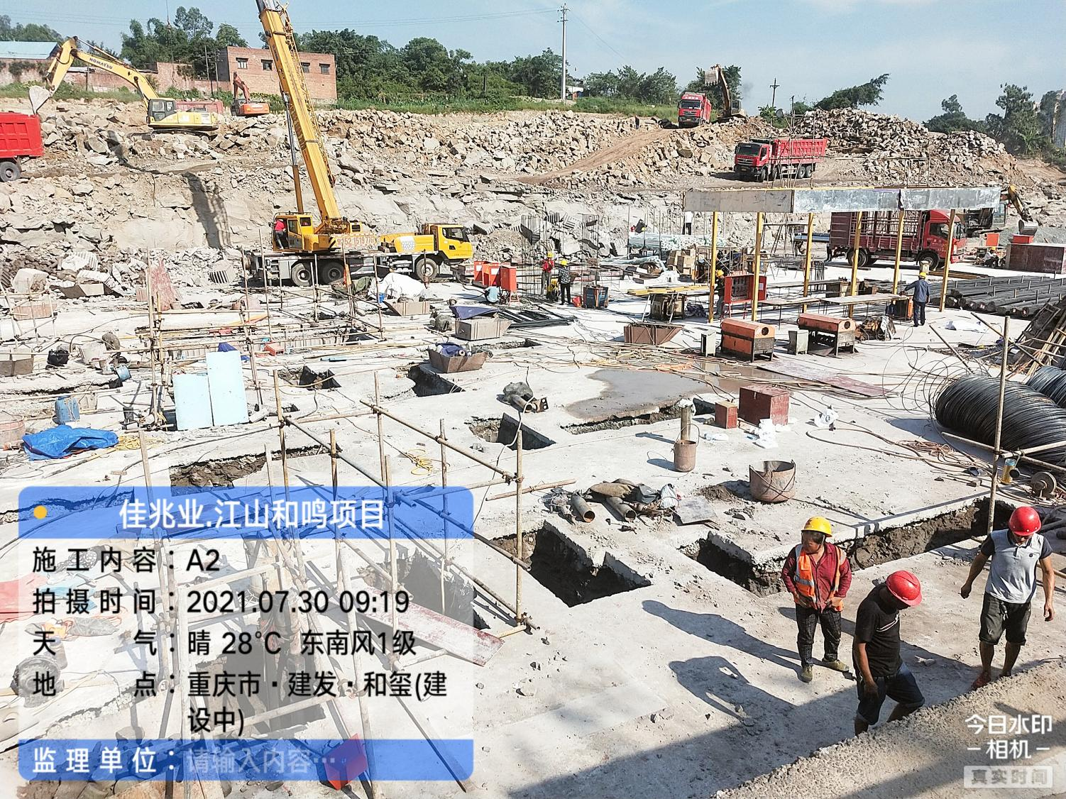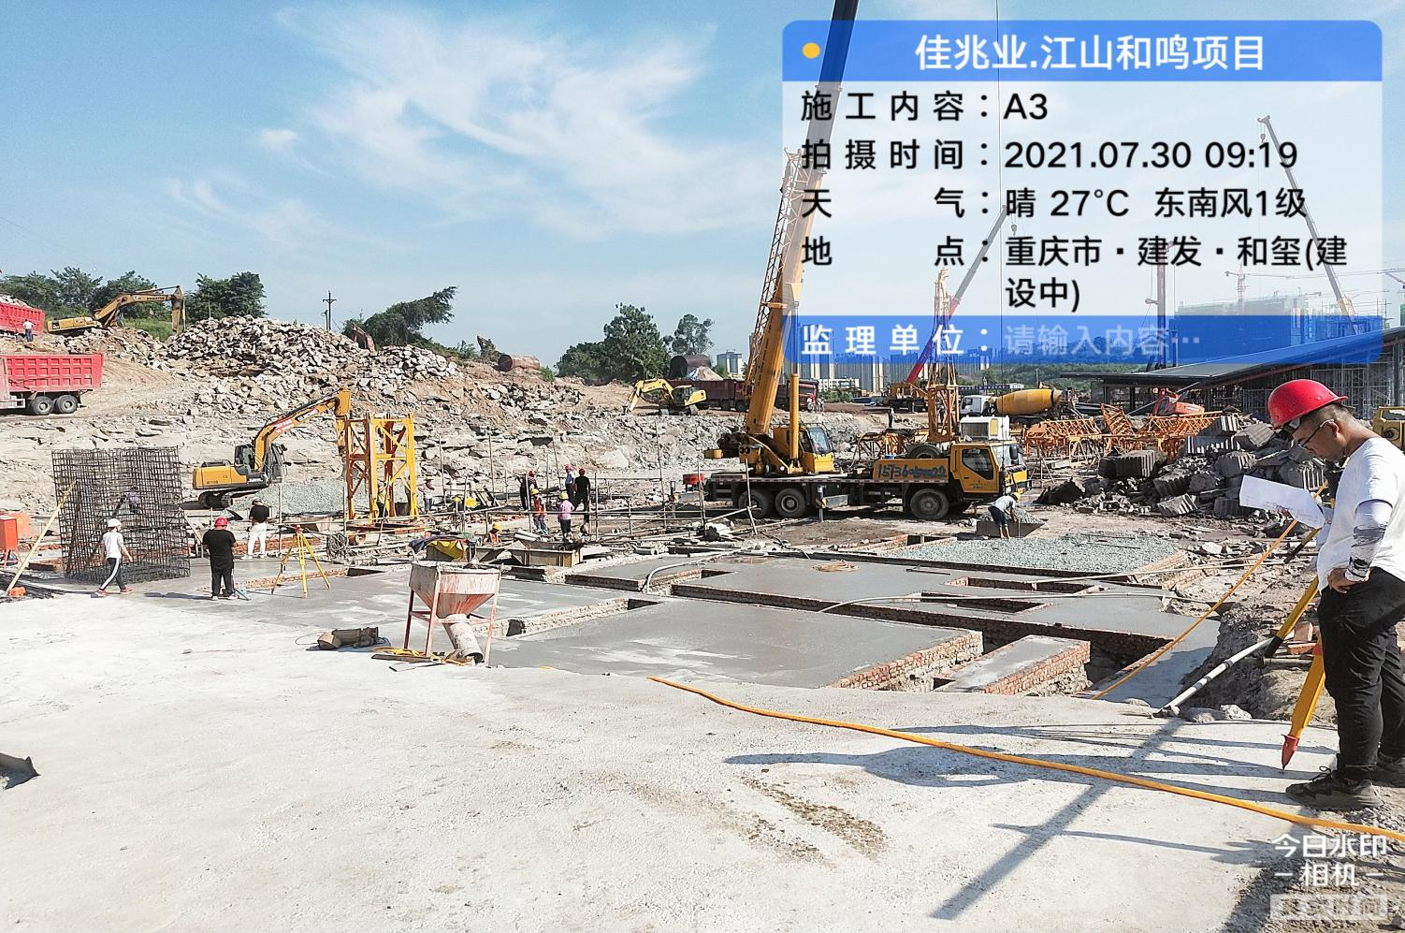
A2#楼基础开挖完成70% A3#楼主楼基础开挖完成，垫层已浇筑
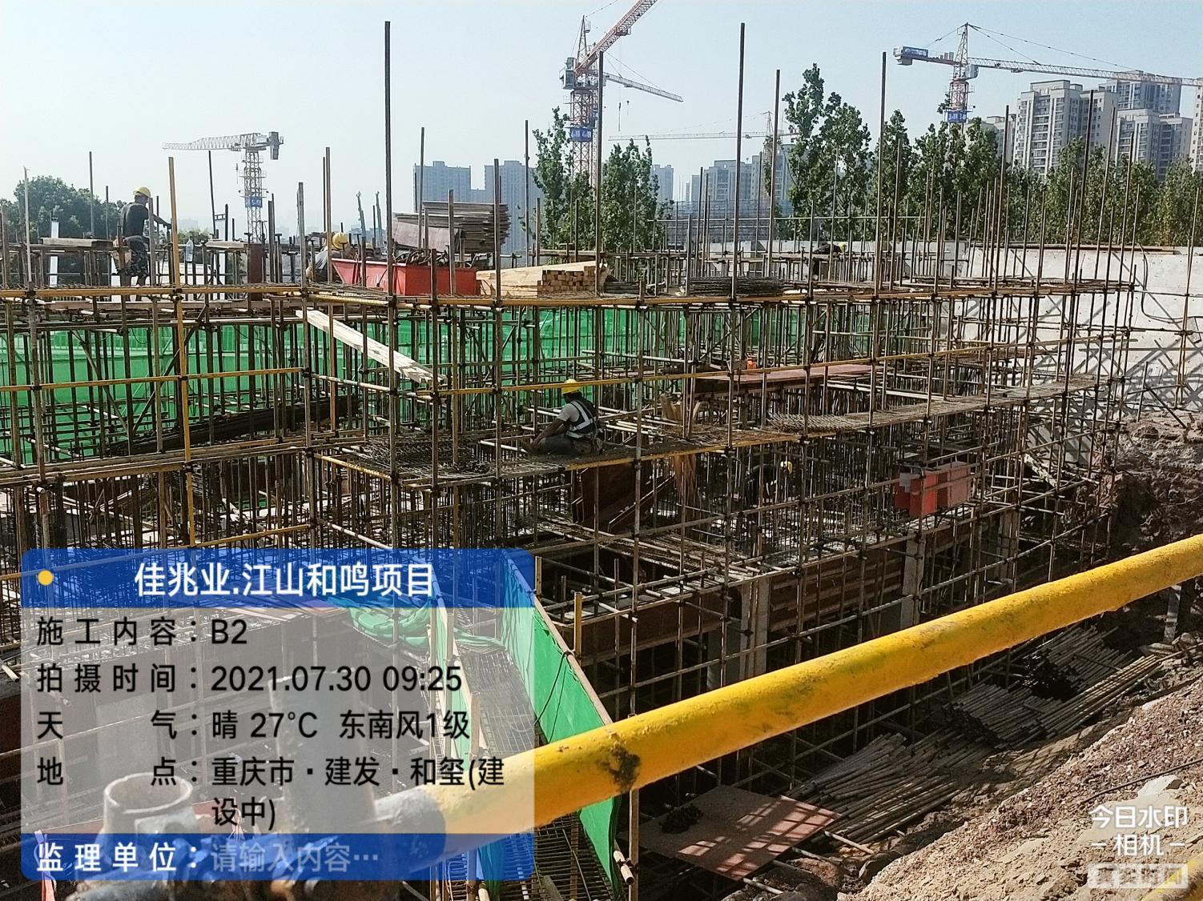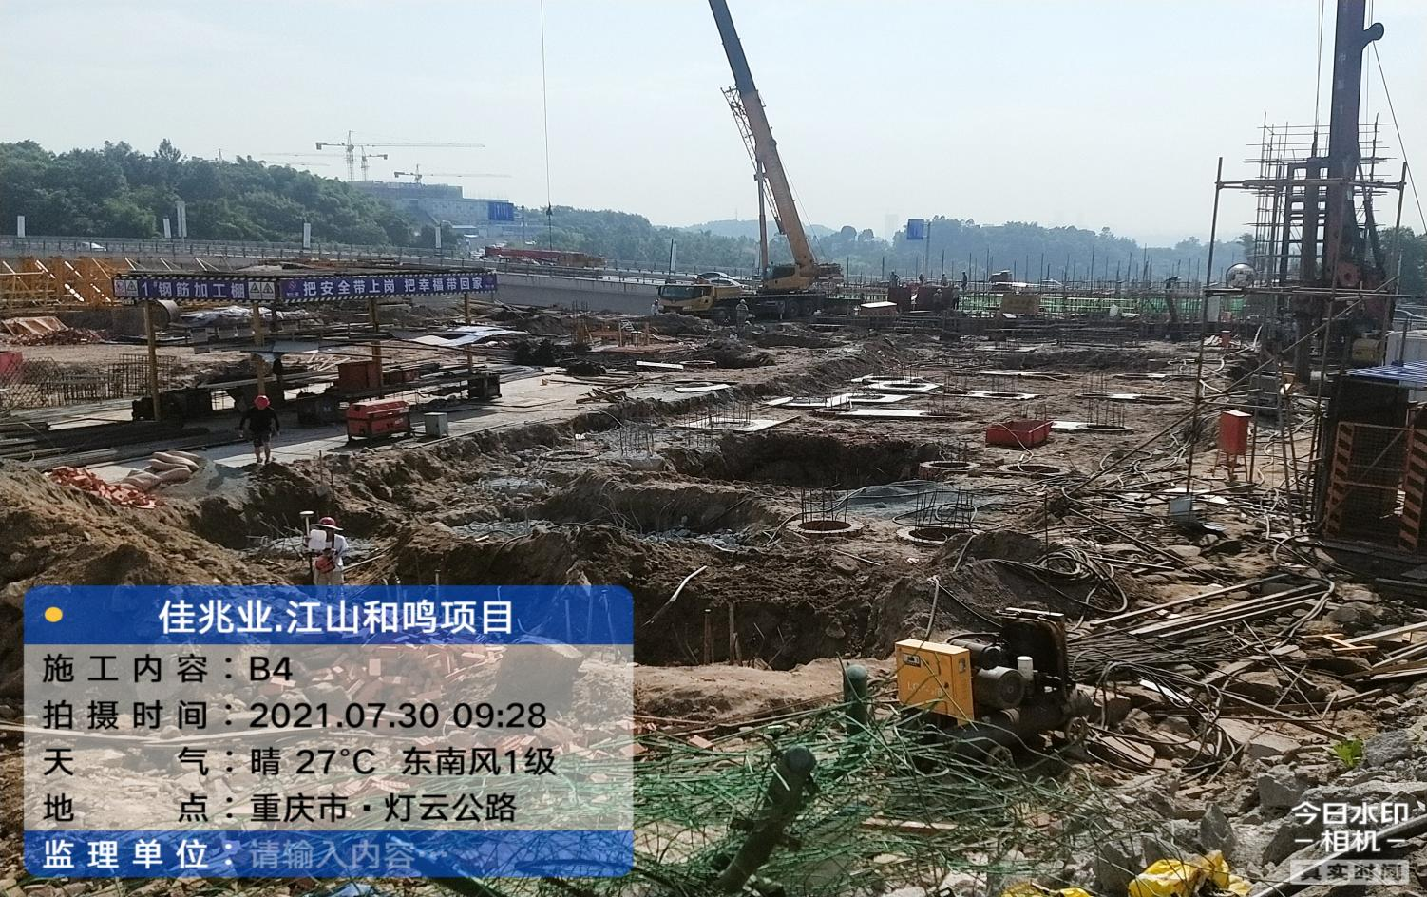
B2#楼负一层支模架搭设完成60% B4#楼地梁开挖完成80%，地梁钢筋绑扎完成10%
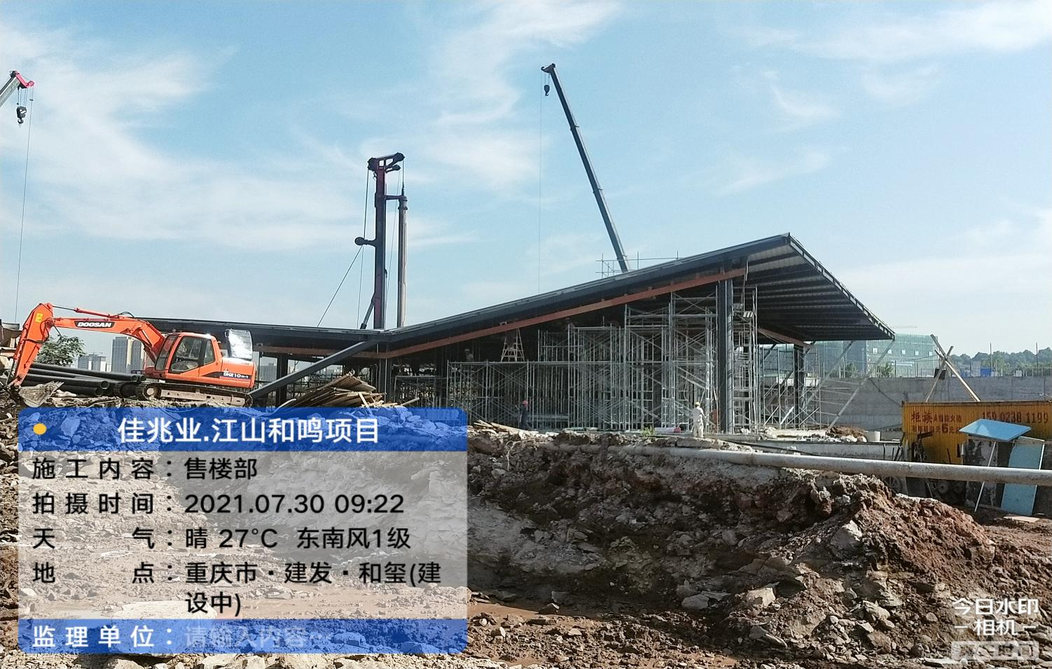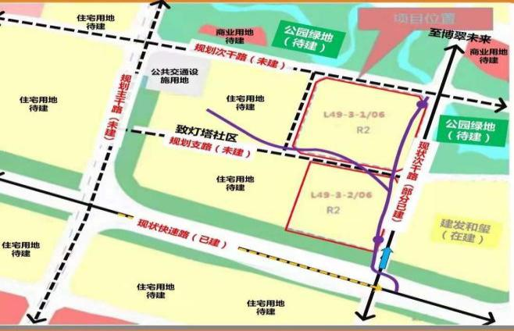
售楼部钢结构施工完成92%，外装玻璃开始安装 项目位置图
园林大水景防水施工完成90%，精装修轻质隔墙施工
完成70%，吊顶完成10%
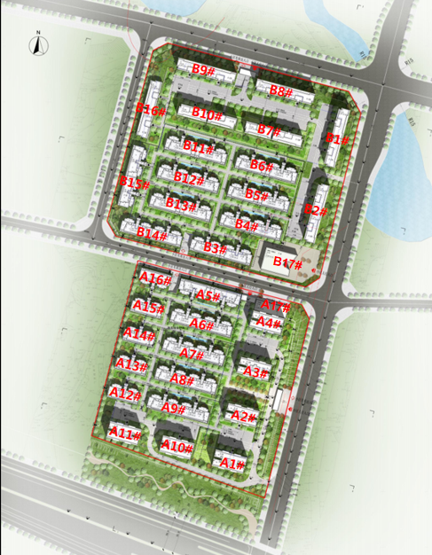
项目楼号图

